论动体在相对论速度下的视觉形象

李博杰

1.引言
[1]指出，我们看到的（或照相机拍摄的）形象，是由物体上各点发出后“同时到达”眼睛（或照相机）的光线所组成，而这些光线并不是同时自物体发出的，这时我们是“观看者”而非“观察者”。运动物体上离开我们较远的点较早发出的光子与离开我们较近的点较迟发出的光子可能会同时到达视网膜或感光底片。所以我们看到的高速运动物体的形状除了应考虑由相对论效应引起的畸变外，还应考虑到由光学效应引起的畸变。但[1]指出，高速运动的立方体或球体看起来将仍然是立方体或球体，不过转过了一个角度。本文将说明所谓“转过了一个角度”只是一种特定情况下的视觉错觉，并非洛伦兹收缩和光传播时间共同导致的真实视觉形象。
2.点的视位置
设观看者静止在系中轴上处，被观察的物体静止在系中，系相对系以的速度沿轴正方向运动。当时，系的原点重合，当观看者看到此重合时进行拍照。则照片中原点处的光线实际为时刻发出的。系中点发出的光线若要出现在照片中，其发出时刻为。
由洛伦兹变换，
将看作的二次方程，解得
其中的正根为增根，舍去。
固定，令，得
整理得，这是双曲面方程。因此在系中垂直于轴的平面在系看来将是双曲面的一支。注意到，故物体的视形象仅在轴方向上发生位移和形变。
3.矩形的视形状
设平面上一5m×5m的矩形以的速度沿轴正方向运动，观看方向沿轴，观看时矩形的右边恰好接触到原点。图1列出了矩形速度分别为0.5c，0.8c，0.95c时，观看者分别位于轴上0、1m、5m、100m位置时，矩形的视形状。
当观看者位置离矩形很近时，不同位置的点到达观看者的距离之差较大，因此光从物体到达观看者的时间不可忽略。速度越快，距离原点较近位置的收缩越大（反映了洛伦兹收缩），而距原点较远位置反而越来越长，整体呈现以x轴为对称轴的U形。洛伦兹收缩从整体来看难以观测，但在x轴上是能够观测到的。因此，如果一根细杆沿长度方向运动，且观看者在细杆附近以垂直于杆的方向观测，是能够看到洛伦兹收缩的。
当观看者位置离矩形很远时，由勾股定理，不同位置的点到达观看者的距离之差很小，因此物体的扭曲并不明显，此时能清晰地观测到洛伦兹收缩，但观看到的位置距离物体的“实际”位置已很远。
4.长方体的视形象
设一长方体以的速度沿轴正方向移动，观看者位于处。图2、图3、图4分别列出了三个长方体速度分别为0, 0.5c, 0.8c, 0.95c时正方体的视形状。
注意到所有平行于轴的平面在观看者看来，仍然是平行于轴的；而垂直于轴的平面，如前所述看起来是双曲面，速度越快，曲率越大。
如图2，对物体本身的线度比物体与观察者距离小得多，且速度不是特别接近光速的物体，由于拉伸效应和弯曲效应并不明显，确能产生[1]所言“转过一个角度”的视觉效果，但不应被此直觉误导。如图2右下图、图3、4，对本身线度相对较大或运动速度很接近光速的物体，弯曲和拉伸将很明显，并没有转过角度的效果。
而对于球体，视觉形象将变成椭球体。
5.点的视速度
仍然设观看者位于处，质点在轴上以速度运动，则时刻质点的视位置为
对求导，得
因此，与两个独立变量、相关，如图6。
当质点靠近观察者时，视速度大于实际速度；当质点远离观察者时，视速度小于实际速度。当，即观察者距离运动物体所在直线很远时，
即洛伦兹收缩是可以观测到的。
当，即观察者位于原点附近时，有
特别的，当，即物体运动速度趋近光速时，物体到来的视速度趋向于无穷大（当然大于光速），而远去时的视速度趋向于。由此可见，运动物体的视速度是可以超过光速的。
6.结语
当观看者距离以相对论速度运动的物体较近时，洛伦兹收缩事实上是不可观察的，垂直于运动方向的平面会被看作双曲面，平行于运动方向的平面仍然保持平行。当物体线度较小时，可以看到类似旋转的效果；当线度较大时，看到的则是拉伸与弯曲效果。
在狭义相对论的学习中，由于缺乏实验，只能凭数学推理和几何想象，不利于形成正确的相对论时空观。在计算机的帮助下，可以开发模拟物体在相对论速度下运动的软件，对深入理解尺缩、钟慢、时空的相对性等违背“直觉”的概念将大有裨益。

参考文献
[1] 杨维纮《力学》[M] 中国科学技术大学出版社
[2] G.D.Scott, M.R.Viner. The Geometrical Appearance of Large Objects Moving at Relativistic Speeds [J].
[3] Robert J. Deisslera. The appearance, apparent speed, and removal of optical effects for relativistically moving objects [J].
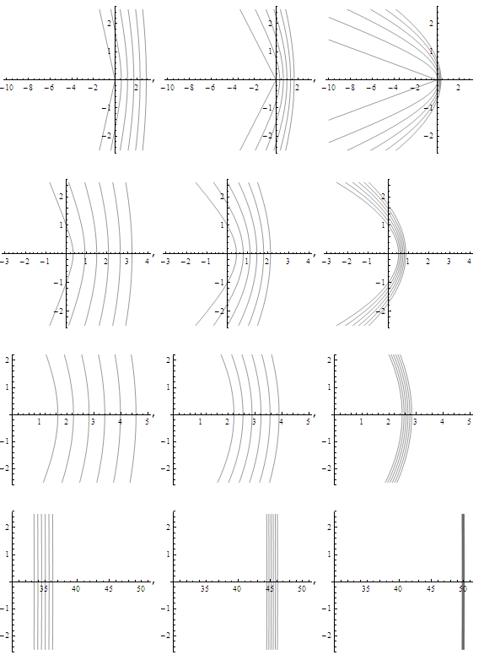
图1 矩形的视形象

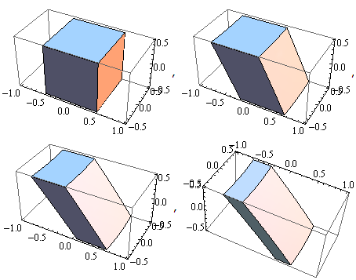
图2 1×1×1正方体的视形象
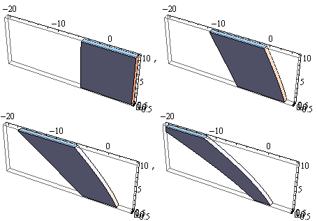
图3 10×10×1长方体的视形象
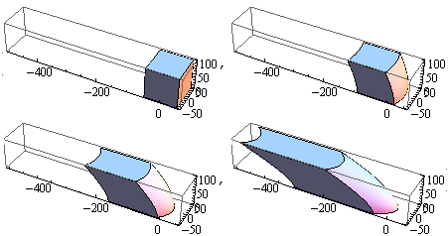
图4 10×10×10正方体的视形象
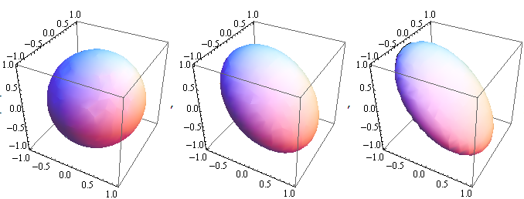
图5 单位球的视形象

图6 点的视速度与、的关系

由于y方向没有偏移，未画出横向线。 6条纵向曲线分别表示原矩形中垂直于x轴的直线x=0,1,2,3,4,5的像。 第1~4行表示观看者距离为0, 1m, 5m, 100m，第1~3列表示速度为0.5c, 0.8c, 0.99c。
左上、右上、左下、右下依次为v=0, 0.5c, 0.8c, 0.95c，下同
由于长方体很“薄”，此时很类似矩形的讨论结果
自左至右运动速度依次为0, 0.5c, 0.8c
五条线分别代表β=0, 0.2, 0.4, 0.6, 0.8的情形

